Grand Concours de l’été 2008

Voici la deuxième édition du Grand Concours de l’été PIFO, réservé exclusivement aux licenciés du Comité.
Dotation :
- 1er : la licence 2008/2009 gratuite (pour vous ou la personne de votre choix)
+ un jeu Scene-IT 2 de Mattel, jeu avec extraits de films sur DVD
+ une inscription à un tournoi du comité
(valeur totale : 98 €)
- 2e : la licence 2008/2009 gratuite (pour vous ou la personne de votre choix)
+ un jeu Othello Classique de Mattel
(valeur totale : 60 €)
- 3e : une inscription à trois tournois du comité (valeur : 54 €)
- 4e : un jeu Scrabble Plus de Mattel (valeur : 43 €)
- 5e : une inscription à deux tournois du comité (valeur : 36 €)
- du 6e au 10e : une bouteille de champagne (valeur : 30 €)
- du 11e au 15e : une inscription à un tournoi du comité (valeur : 18 €)

Réponses : Vos réponses devront m’être remises au plus tard le 6 septembre 2008 par courrier ou par mail : Christian COUVREUR, 2 allée Didier Daurat, 94550 CHEVILLY LARUE, christian.pifo@noos.fr
Pour tout problème ou question, N’hésitez pas à me joindre au 01 77 21 44 73 ou 06 22 57 40 17. Je vous dirai quoi !
Les réponses et résultats seront en ligne fin septembre. Un tirage au sort sera effectué pour départager les éventuels ex-æquo qui n’auraient pas réussi à être départagés par les 2 questions subsidiaires !
Le thème du concours est …
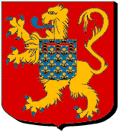 | Nord Pas-de-Calais  « Bienvenue chez …  les Chtis ! » | 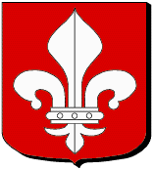
Jeu n°1 : le pays des chtis en photos
Retrouvez ce que représente chaque photo (nom du monument + ville) :
Photo n°1
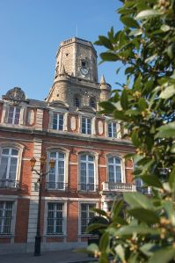
Photo n°2
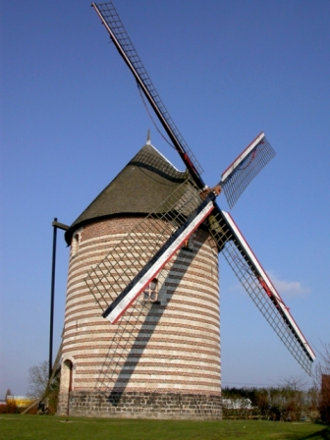
Photo n°3
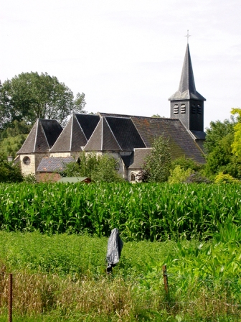
Photo n°4
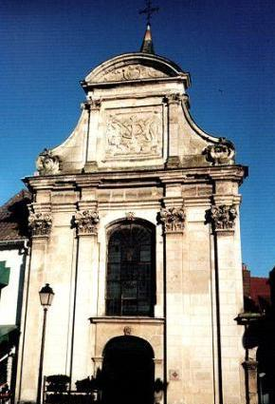
Photo n°5
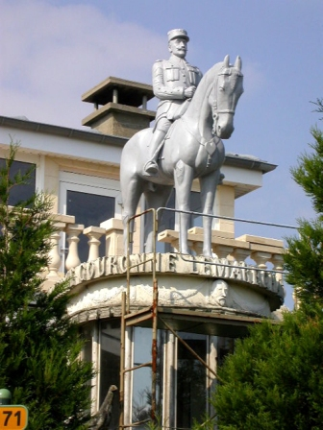
Photo n°6
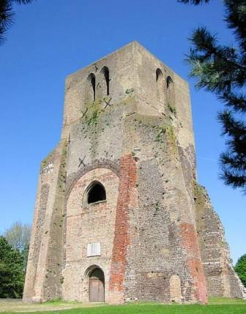
Photo n°7
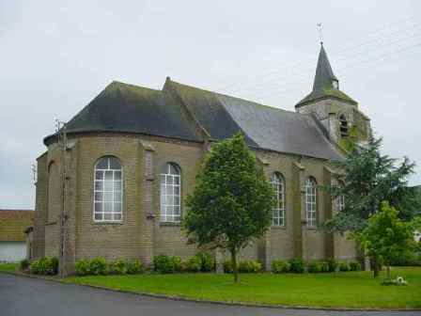

Photo n°8
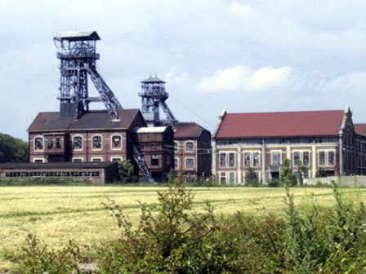
Photo n°9
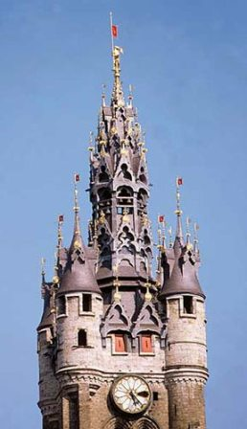
Photo n°10
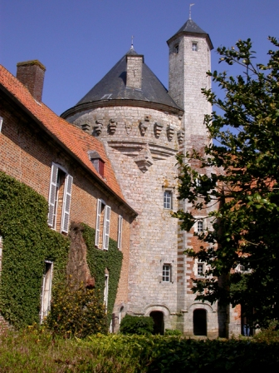
Photo n°11
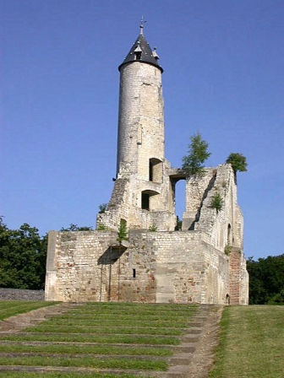
Photo n°12
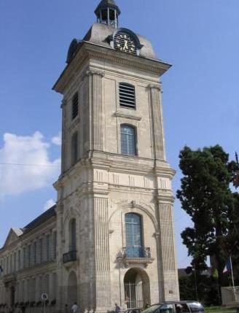
NPDC
Jeu 2 : les « chtis » grands personnages imaginaires
Retrouvez les personnages cachés derrière les anagrammes suivantes (entre parenthèses, pour vous aider, le nombre de mots de la solution) :
1. CAGNOTTE + FEU (1)
2. PETRIN + AH (1)
3. DERAILLEUR + ECLATEMENT (4)
4. PAPE + AZURE (2)
5. MONNAIE + GRACE (2)
NPDC
Jeu n°3 : les villes et villages chtis sur la grille
Réalisez une partie de 10 coups en plaçant des noms de 10 villes ou villages (noms complets en un mot non composé (*), ayant un code postal attitré) du Nord (59) ou du Pas-de-Calais (62), afin d’atteindre le total le plus élevé possible. Vous respecterez les règles du Scrabble habituelles : vous ne pouvez utiliser que les 102 lettres présentes dans votre sac, vous marquez un bonus de 50 points si vous posez 7 lettres, les mots formés en raccord doivent figurer dans l’ODS 5, et vous ne pouvez placer que sept lettres par coup au maximum !
N.B. : chaque mot joué n’est pas forcément le top du coup (cf. pas forcément joué à la meilleure place)
(*) : par exemple, même si Saint-Pol-sur-Ternoise existe, vous ne pouvez jouer ni Pol, ni Saint-Pol, ni Ternoise …
Barème : vous marquerez le nombre de points réalisés dans la partie, divisé par 2.
NPDC
Jeu n°4 : philosophes et écrivains chtis
Retrouvez les philosophes et écrivains cachés derrière les anagrammes suivantes (entre parenthèses, pour vous aider, le nombre de mots de la solution) :
1. BRANDI + JAUNE (2)
2. MARCHANDS + CREVE + MENE + EX (4)
3. MANGERAI + MECREANT (2)
4. DELIRANTS (2)
5. PLAINDRE CHEMISE (2)
NPDC
Jeu n°5 : peintres chtis
Retrouvez le titre de chaque tableau et son auteur chti :
Tableau n°1
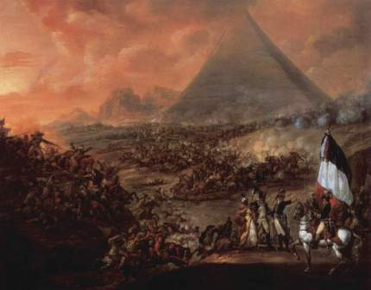
Tableau n°2
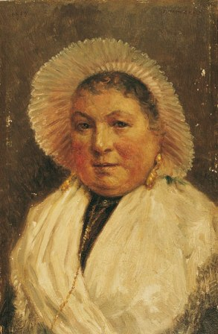

Tableau n°3
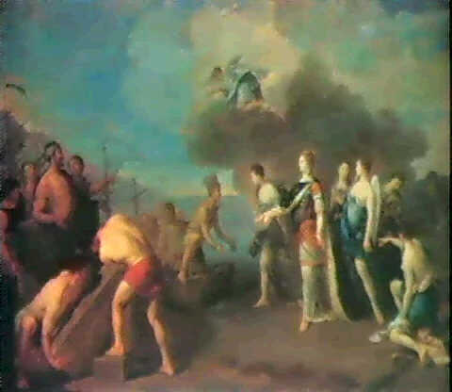
Tableau n°4
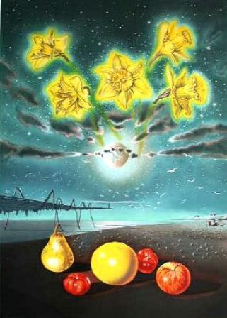
Tableau n°5
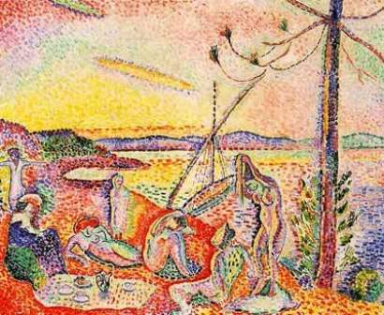
NPDC
Jeu n°6 : vocabulaire chti
Réalisez une partie de 10 coups en plaçant les 10 mots ci-dessous (pas encore dans l’ODS !), afin d’atteindre le total le plus élevé possible. Vous respecterez les règles du Scrabble habituelles : vous ne pouvez utiliser que les 102 lettres présentes dans votre sac, vous marquez un bonus de 50 points si vous posez 7 lettres, les mots formés en raccord doivent figurer dans l’ODS 5, et vous ne pouvez placer que sept lettres par coup au maximum !
Les 10 mots à utiliser sont :
BILOUTE – CAYELLE – MAGUETTE – MANICRAK – TERTOUS – TOUDIS – BERLOQUER – CAPIAU – BERDOULE – ROGIN
Barème : vous marquerez le nombre de points réalisés dans la partie, divisé par 2.
On peut jouer si nécessaire en raccord les pluriels BILOUTES – CAYELLES – MAGUETTES – MANICRAKS – CAPIAUS – BERDOULES – ROGINS et on peut conjuguer BERLOQUER. Mais dans tous les cas, on ne peut jouer directement ces mots au pluriel ou conjuguer BERLOQUER : ce sont bien les 10 mots de la liste tels quels qui doivent être les solutions posées. Par exemple, si vous avez TOUDIS sur la grille, vous ne pouvez pas jouer CAYELLES sur le S, car c'est CAYELLE qu'il faut poser et non CAYELLES. Par contre si vous avez CAYELLE sur la grille, vous pouvez jouer TOUDIS qui met un S à CAYELLE …

N.B. : chaque mot joué n’est pas forcément le top du coup (cf. pas forcément joué à la meilleure place)

NPDC
Questions subsidiaires (pour départager les ex-æquo)
1. Quel sera le nombre de points marqués par le vainqueur du concours ?
2. Quel sera le nombre de points marqués par le cinquième du concours ?
N.B. : Cf. barème pour chaque question détaillé dans le bulletin réponse.
Bulletin réponse
Nom :
Prénom :
Jeu n°1 : le pays des chtis en photos (20 points par bonne réponse : 10 pour le nom du monument + 10 pour le nom de la ville)
1.
2.
3.
4.
5.
6.
7.
8.
9.
10.
11.
12.

Jeu n°2 : les « chtis » grands personnages imaginaires (20 points par bonne réponse)
1.
2.
3.
4.
5.

 | Jeu n°3 : les villes et villages chtis sur la grille | (nombre de points marqués : total des 10 coups /2)
Coup | Mot | Place | Points
1.
2.
3.
4.
5.
6.
7.
8.
9.
10.
 |  | TOTAL

Jeu 4 : philosophes et écrivains chtis (20 points par bonne réponse)
1.
2.
3.
4.
5.

Jeu n°5 : peintres chtis (20 points par bonne réponse : 10 pour le titre du tableau + 10 pour le nom du peintre)
1.
2.
3.
4.
5.

 | Jeu n°6 : vocabulaire chti | (nombre de points marqués : total des 10 coups /2)
Coup | Mot | Place | Points
1.
2.
3.
4.
5.
6.
7.
8.
9.
10.
 |  | TOTAL

Questions subsidiaires
1.
2.

